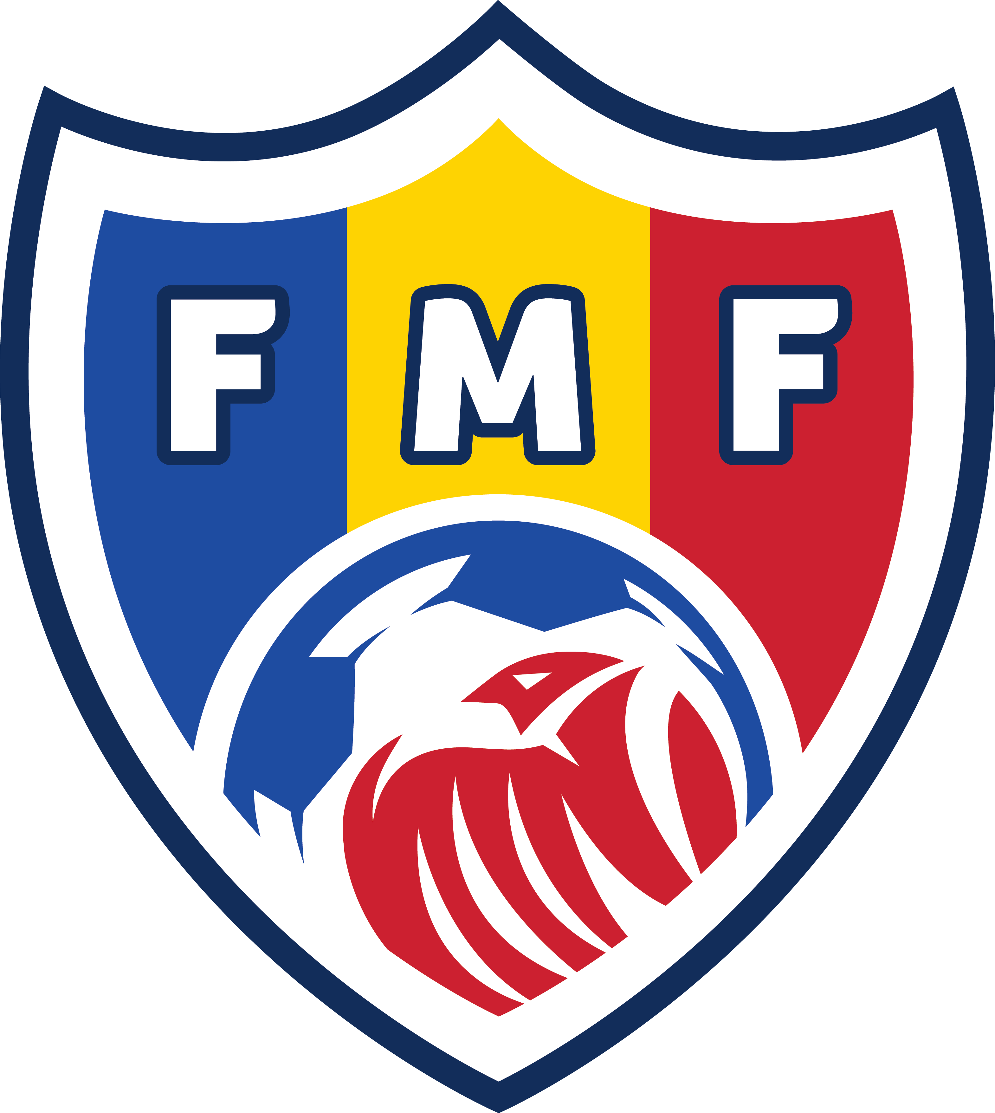
FEDERAŢIA MOLDOVENEASCĂ DE FOTBAL
Aprob
Director Competiţii
Petru Soltanici
“___” _____________________2019
TABEL NOMINAL
al echipei
pentru participare în Campionatul (Cupa) Republicii Moldova la fotbal

ediţia 2019

Nr.  d/r | Numele, Prenumele  (strict conform buletinului sau paşaportului) | Data naşterii | Cetăţenia | Post | Nr. car-netului | Data înregistrării

Semnătura, ştampila clubului Semnătura şi parafa medicului _______________

